MALÁ MORSKÁ VÍLA
(THE LITTLE MARMAID)
Premiéra: 25.5.2023
DISNEY STUDIOS USA 2023

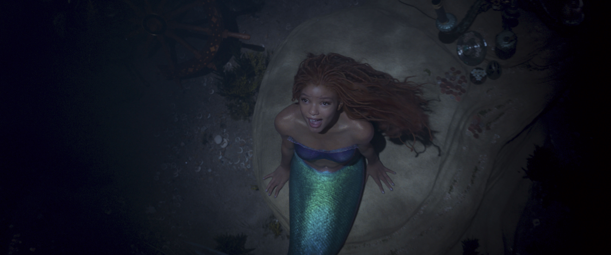

Réžia: Rob Marshall.
Scenár: David Magee
Hudba: Alan Menken
Kamera: Dion Beebe
Hrajú: Halle Bailey, Jonah Hauer-King, Javier Bardem, Melissa McCarthy, Noma Dumezweni, Kajsa Mohammar a ďalší…
Hrajú v slovenskom zenní: Simon Kopunec, Zuzana Šťastná, Lukáš Gažík, Jakub Ružička, Alena Pajtinková, Soňa Norisová, Ivo Gogál, Dušan Szabó, Lucia Vráblicová, Judita Bilá, Roman Matisko, Nataša Grambličková, Ján Greššo, Lenka Libjaková, Roman Fratrič, Celeste Buckingham, Miroslava Gális Partlová, Radka Kopriva, Dominika Morávková-Zeleníková, Veronika Ujlaky Strapková, Alžbeta Ferencová

"Malá morská víla" je obľúbený rozprávkový príbeh Ariel, krásnej a temperamentnej mladej morskej víly s túžbou po dobrodružstve od svetoznámeho rozprávkara H. CH. Andersena. Štúdio Disney v roku 2023 prináša jej úplne novú hranú podobu, ktorú režíruje renomovaný a oceňovaný režisér Rob Marshall.

Najmladšia z dcér kráľa Tritona a zároveň najodvážnejšia Ariel sa túži dozvedieť viac o svete mimo oceánu a počas návštevy hladiny sa zamiluje do temperamentného princa Erica. Hoci morské panny majú zakázané komunikovať s ľuďmi, Ariel nasleduje svoje srdce a uzavrie dohodu so zlou morskou čarodejnicou Ursulou, ktorá jej dá šancu zažiť život na súši a spoznať Erica. Nakoniec, ale ohrozí jej život, korunu a kráľovstvo jej otca kráľa Tritona.

Vo filme účinkujú speváčka a herečka Halle Bailey ako Ariel, Jonah Hauer-King ako princ Eric alebo Javier Bardem ako kráľ Triton.

Prístupnosť: nevhodné pre vekovú kategóriu maloletých do 7 rokov
Žáner: dobrodružný, rodinný, rozprávka
Verzia: 2D a 3D so slovenský dabingom
Stopáž: 134 minút
Formát: 2D DCP, zvuk 5.1, 3D zvuk 5.1.

